PROBLEMATIKA PELAKSANAAN
SITA EKSEKUSI DI PENGADILAN NEGERI SLAWI

SKRIPSI
Diajukan untuk Memenuhi Tugas dan Melengkapi Syarat Guna Memperoleh Gelar Sarjana Strata 1 dalam Ilmu Hukum

Oleh :

ASIYATUL AFIDAH
NPM 5118500070

PROGRAM STUDI ILMU HUKUM
FAKULTAS HUKUM
UNIVERSITAS PANCASAKTI TEGAL
2022
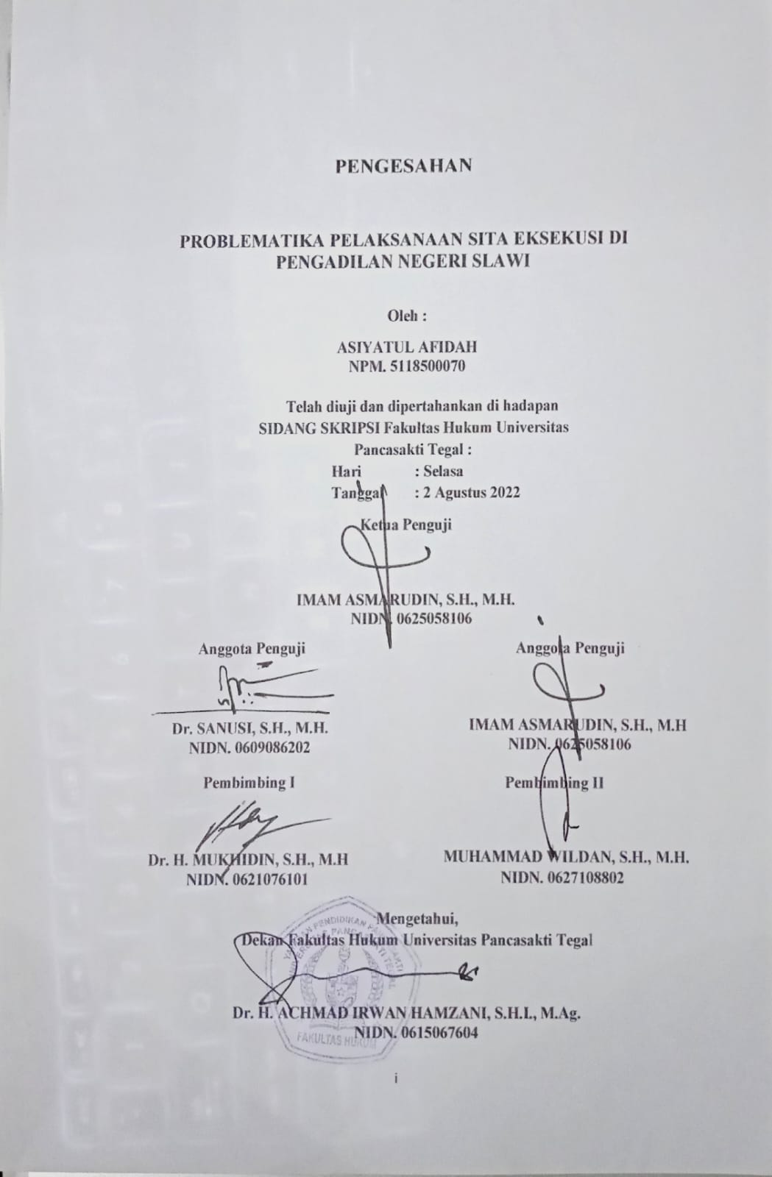
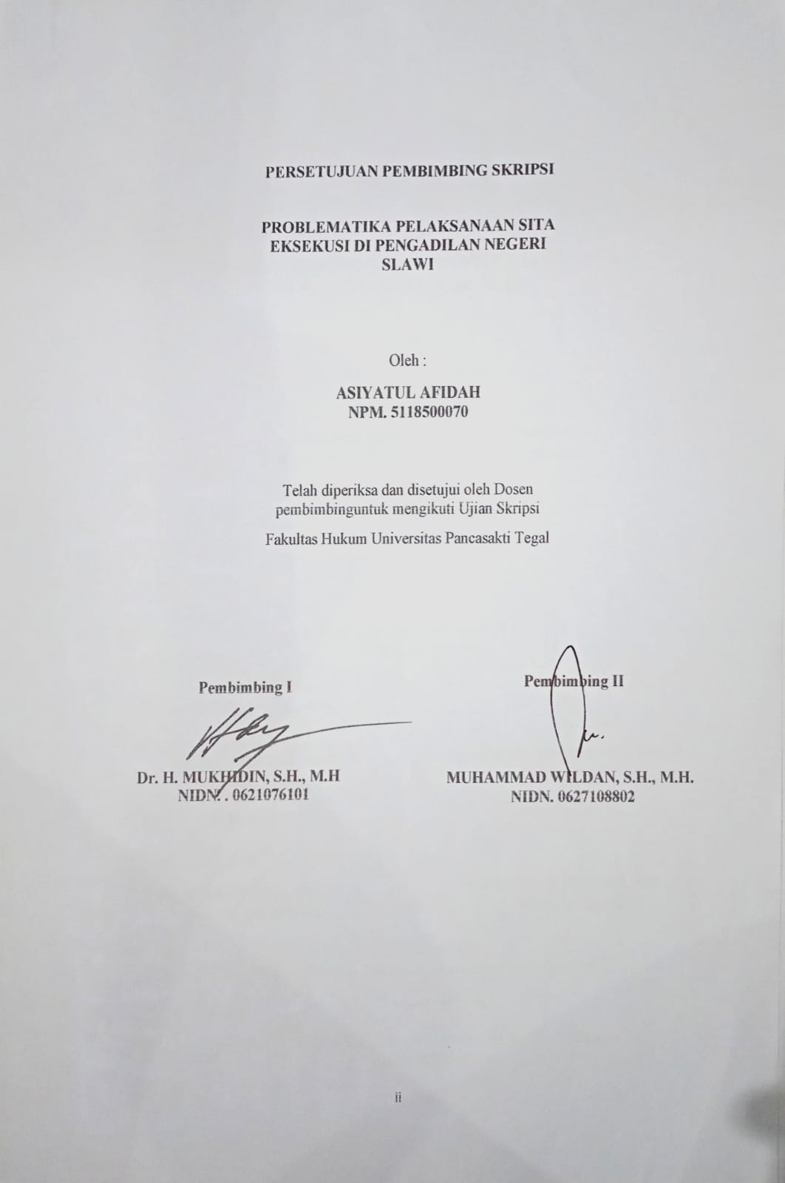
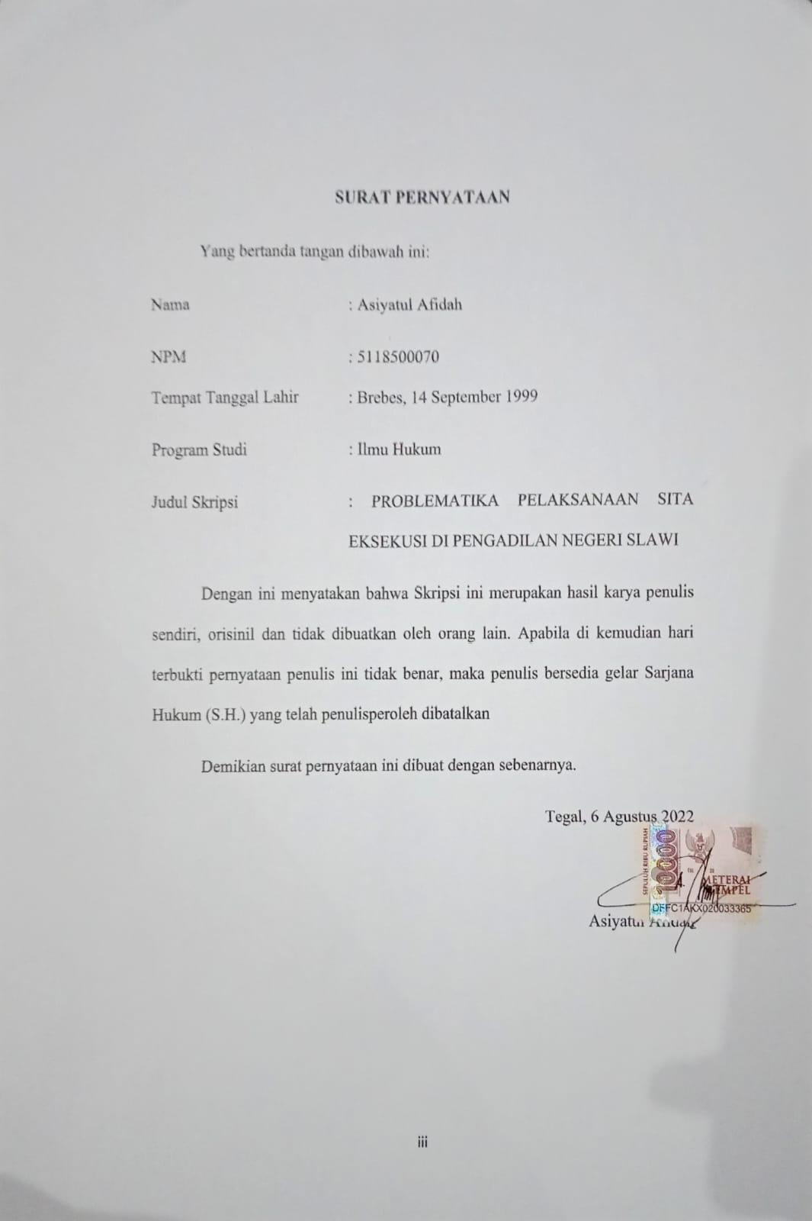

ABSTRAK
Sengketa dapat disebabkan oleh berbagai macam faktor, diantaranya perbedaan kepentingan ataupun perselisihan antara pihak satu dengan pihak yang lainnya.Sita Eksekusi merupakan pelaksanaan putusan (eksekusi) yang sudah berkekuatan hukum tetap dan tergugat tidak melaksanakan isi putusan dengan sukarela.Dalam proses sita eksekusi diperlukan adanya pengaturan dan pelaksanaan sita eksekusi yang jelas.

Tujuan penelitian ini adalah untuk (1) mengetahui bagaimana pengaturan dan pelaksanaan sita eksekusi, (2) mengetahui problematika sita eksekusi di Pengadilan Negeri Slawi. Jenis penelitian ini adalah penelitian kepustakaan , pendekatan yang digunakan adalah normatif-empiris, metode pengumpulan datanya menggunakan library research dan wawancara, dan dianalisis dengan metode analisis kualitatif.

Hasil penelitian ini menunjukkan bahwa proses mengajukan sita eksekusi di Pengadilan Negeri Slawi, diawali adanya pengajuan permohonan kemudian juru sita melakukan pemanggilan kepada semua pihak, apabila dalam waktu yang ditentukan tidak ada kata sepakat atau termohon ingkar, maka Ketua Pengadilan Negeri memberikan aanmaning kepada termohon. Problematika dalam eksekusi putusan dalam perkara perdata di Pengadilan diantaranya personil petugas eksekusi dan perlawanan dari termohon eksekusi, adanya upaya hukum PK (Peninjauan Kembali) , penundaan eksekusi, hingga ketidakjelasan objek eksekusi.

Berdasarkan hasil penelitian ini diharapkan akan menjadi bahan informasi dan masukan bagi mahasiwa, akademisi, praktisi dan semua pihak yang membutuhkan di lingkungan Fakultas Hukum Universitas Pancasakti Tegal.

Kata Kunci : Pengadilan Negeri, Putusan Pengadilan, Sengketa, Sita Eksekusi

ABSTRACT
Disputes can be caused by many factors, including differences in interests or disputes between one party and another. Execution confiscation is the implementation of a decision (execution) that has permanent legal force and the defendant does not carry out the contents of the decision voluntarily. and the implementation of a clear execution confiscation.

The purpose of this study was to (1) find out how to regulate and implement confiscation of executions, (2) find out the problems of confiscation of executions in the Slawi District Court. This type of research is library research, the approach used is normative-empirical, the data collection method uses library research and interview, and analyzed by qualitative analysis method.

The results of this study indicate that the process of applying for an execution confiscation at the Slawi District Court, begins with the submission of an application then the bailiff calls all parties, if within the specified time there is no agreement or the respondent denies, then the Chief Justice of the District Court provides assistance to the respondent. Problems in the execution of decisions in civil cases at the Court include execution officers and resistance from the execution defendant, the existence of PK (Review) legal remedies, execution delays, and the unclear object of execution.

Based on the results of this study, it is hoped that it will become information and input for students, academics, practitioners and all parties in need in the Faculty of Law, Pancasakti University, Tegal.

Keywords: District Court, Sentence, Dispute, Confiscated Execution

PERSEMBAHAN

Skripsi ini penulis persembahkan kepada:
- Yang utama dan pertama yakni Allah SWT. Taburan cinta dan kasih-Mu telah memberiku kekuatan dan membekaliku ilmu yang cukup hingga akhirnya skripsi ini dapat terselesaikan.
- Yang teristimewa yaitu kedua orang tua, Bapak Rahaji dan Ibu Sairoh serta segenap keluarga yang senantiasa memberikan doa semangat maupun dorongan baik berupa moril dan materil dalam menjalani hidup dan penyusunan skripsi ini.
- Adikku tercinta Atin Nafiyah yang telah memberikan motivasi sehingga penulis semangat dalam menyelesaikan skripsi ini.
- Untuk sahabat terbaikku yaitu Nomilia Finetta R. Yutewa, Dinda Nelvy Soraya, Sindy Pratiwi, Widya Stiffany, yang telah menemani dan mendengarkan keluh kesahku. Lalu ada Bambang Nugraha yang telah menemani perwibuanku.
- Kedua dosen pembimbing penulis yakni Bapak Dr. H. Mukhidin, S.H., M.H., selaku dosen pembimbing 1, dan Bapak Muhammad Wildan, S.H., M.H., selaku dosen pembimbing 2 yang telah berkenan membantu serta membimbing penulis hingga penulis dapat menyelesaikan skripsi ini dengan baik dan tepat waktu.

MOTTO

“Banyak keraguan, tapi tetap Bismillah”

KATA PENGANTAR

Alhamdulillah penulis panjatkan kehadirat Allah SWT atas berkat, rahmat, taufik dan hidayah-Nya, skripsi ini dapat diselesaikan dengan baik dan sesuai pada waktunya. Penulis menyadari bahwa dalam proses penulisan skripsi ini banyak mengalami kendala, namun berkat bantuan, bimbingan, kerjasama dari berbagai pihak sehingga kendala yang dihadapi tersebut dapat di atasi. Pada kesempatan ini ucapan terima penulis sampaikan kepada :
- Bapak Dr. Taufiqulloh, M.Hum, selaku Rektor UPS Tegal.
- Bapak Dr. H. Achmad Irwan Hamzani, S.H.I., M.Ag., selaku Dekan Fakultas Hukum Universitas Pancasakti Tegal.
- Bapak Dr. H. Mukhidin, S.H., M.H., selaku Dosen Pembimbing 1, atas bimbingannya dalam pembuatan skripsi ini.
- Bapak Muhammad Wildan, S.H., M.H., selaku Dosen Pembimbing 2, atas bimbingannya dalam pembuatan skripsi ini.
- Seluruh Bapak dan Ibu Dosen Fakultas Hukum yang telah memberi bekal ilmu pengetahuan, sehingga penulis dapat menyelesaikan studi
- Segenap jajaran bagian Tata Usaha Fakultas Hukum Universitas Pancasakti Tegal yang turut memberikan banyak bantuan dan pengarahan kepada penulis selama perkuliahan maupun dalam proses penyelesaian skripsi ini.
- Kepada Bapak Rahaji dan Ibu Sairoh selaku kedua orang tua penulis, yang selalu memberikan doa, motivasi dan tidak pernah mengeluh dalam membimbingku menuju kesuksesan.
- Serta semua pihak yang tidak dapat penulis sebutkan satu per satu yang telah membantu penulis dalam penyelesaian penulisan skripsi ini.
Semoga Allah SWT membalas semua amal kebaikan mereka dengan balasan yang lebih dari yang mereka berikan kepada penulis. Penulis berharap semoga skripsi ini dapat bermanfaat khususnya bagi penulis, dan pembaca umumnya.
Tegal, 6 Agustus 2022

Asiyatul Afidah

DAFTAR ISI
COVER
LEMBAR PENGESAHAN i
PERSETUJUAN PEMBIMBING SKRIPSI ii
SURAT PERNYATAAN iii
ABSTRAK iv
ABSTRACT v
PERSEMBAHAN vi
MOTTO vii
KATA PENGANTAR viii
DAFTAR ISI x
BAB I Pendahuluan
- Latar Belakang 1
- Rumusan Masalah 4
- Tujuan Penelitian 4
- Manfaat Penelitian 5
- Tinjauan Pustaka 5
- Metode Penelitian 7
- Rencana Sistematika Penulisan 9
BAB II Tinjauan Konseptual
- Tinjauan Umum Tentang Eksekusi 10
- Tinjauan Umum Mengenai Sita Eksekusi 22
- Kewenangan Pelaksanaan Sita Eksekusi 48
- Hubungan Masa Jabatan Kepala Pengadilan dengan Kewenangan Pelaksanaan Eksekusi 52
BAB III Hasil Penelitian dan Pembahasan
- Pengaturan dan Pelaksanaan Sita Eksekusi di Pengadilan Negeri 52
- Problematika Sita Eksekusi di Pengadilan Negeri Slawi Dalam Dua Periode Kepemimpinan Kepala Pengadilan Negeri Slawi 74
BAB IV Penutup
- Kesimpulan 79
- Saran 79
Daftar Pustaka 81
Daftar Riwayat Hidup ……………………………………………………….. 84

